Конец формы

Хайруллина Эсмеральда Васильевна, учитель химии,
высшей квалификационной категории,
МБОУ «Школа №9» Ново-Савиновского района
г.Казани Республики Татарстан

Программное обеспечение SMART Notebook
на уроках химии (из опыта работы)

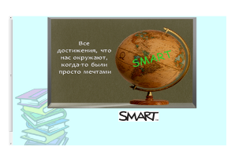
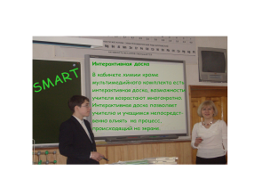
Вдохновение - это такая гостья, которая не любит посещать ленивых. Думать - это профессия? А. Дистервег сказал: «Плохой учитель преподносит истину, хороший - учит её находить». Уроки с интерактивной доской SMART-BOARD направлены на реализацию развития методов профессионального саморазвития учителей, на обучение. Я думаю, что современному учителю, чтобы быть грамотным, востребованным профессионалом, нужно учитывать всё положительное из классической педагогики, смело внедрять информационно-педагогические инновации в учебный процесс, успешно образовываться самостоятельно, и думаю, эти цели можно осуществить с помощью интерактивной доски SMART-BOARD. Никакие наборы программ не заменят живого учителя и поэтому, чтобы руководить диалогом «компьютер-ученик», овладела методикой учебного процесса с применением возможностей интерактивной доски SMART-BOARD, что активизировало учебный процесс, повысило производительность труда учащихся, создало положительный эмоциональный настрой учёбе. Использую интерактивную доску SMART-BOARD при объяснении нового материала, выполнении лабораторных и контрольных работ, решении задач, на уроках обобщения и систематизации знаний, что позволяет осуществлять научный поиск, интеграцию, дифференциацию и индивидуализацию учебного процесса.
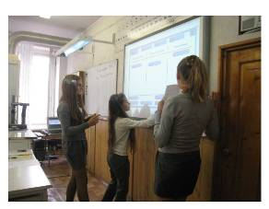
Опыт внедрения информационных технологий в учебный процесс был представлен мною учителем химии Хайруллиной Э.В. на разных уровнях в виде презентаций, разработок уроков по химии. Я на уроках расширяю методическую базу урока за счёт использования преимуществ интерактивных досок SMART-BOARD: показываю слайды в режиме их дополнения, изменения, черчу, схемы с последующей их модификацией, проецируются пометки, редактируются тексты, исправляются формулы, демонстрируются опыты, моделируются химические процессы, привлекаются коллекции доски, её хрестоматия, видеоряды и т.д. Всё это позволяет учащимся работать в интерактивном режиме, развивает интерес к естественнонаучным процессам. Интерактивные доски SMART-BOARD превращают статичное изображение в динамичное, в результате урок приобретает новое качество, естественным образом переплетаясь с игрой, конструированием. Значение таких изменений трудно переоценить. Важнейшей и интереснейшей частью современного естествознания является химия - наука о веществах, их свойствах и превращениях их друг в друга. Уважаемые коллеги! Итак, сидя за компьютером, за партой и только слушая объяснение учителя, ученик получает знания 1-го и 2-го уровней. Одними словами нужное вам вещество не получишь, необходимо поработать руками и осуществить превращения веществ. Если Вы сможете осуществить самостоятельно превращение веществ на практике или виртуально, то учащийся имеет 3-ий уровень знаний, то есть не только знание способа получения вещества, но и умение применить его, и более детально знать особенности протекания химических реакций. Но разумеется, кто сможет предложить новый нестандартный, оригинальный, рациональный, логически последовательный способ выполнения - то у учащегося 4-ый (креативный) уровень знаний.
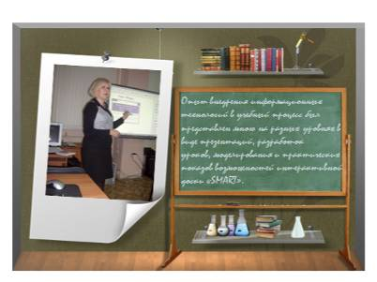
В условиях быстрого динамического развития науки и техники, быстрых социальных изменений и условий социализации личности нужна, на мой взгляд, коррекция установившихся традиционных способов передачи знаний учащимся, осуществляемой в образовательной среде школы, используя интерактивную доску SMART-BOARD.
Рефлексия - вершина сознания. Констатирующий признак личности. «Ученик не сосуд, который можно наполнить, а факел, который нужно зажечь», для этого я применяю интерактивную доску SMART-BOARD. Стремлюсь вовлечь каждого ученика в активно-познавательный процесс, формируя навыки поисковой и проектно-исследовательской деятельности.
Хочу, своим участием в конференции рассказать всем об инновациях, о возможностях использовании на уроках интерактивной доски, о применении полученных знаний.

МБОУ "Средняя общеобразоватеьная школа №9
с углублённым изучением английского языка"
Ново-Савиновского района г.Казани РТ

Республика Татарстан
г.Казань, ул.Мусина, д.32

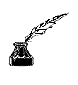
esmirhim@mail.ru

